- 项目概述
本项目是《数据库管理系统》实训项目“图书情报检索与统计平台”。系统使用MongoDB存储图书、读者、借阅流水和分类统计结果，提供组合检索、排序分页、聚合统计、索引、用户权限，以及基于PyMongo 的菜单式命令行程序，并使用Compass完成图形化验收和数据导出。
项目目录结构如下：
library_platform/
├── data/
│ ├── books.txt 20 条图书
│ ├── readers.txt 16 位读者
│ └── borrow_logs.txt 66 条借阅流水
├── mongodb_connect.py 数据库连接模块
├── book_manager.py 图书管理模块
├── reader_manager.py 读者管理模块
├── borrow_manager.py 借阅管理模块
├── stat_manager.py 统计分析模块
├── main.py 菜单式主程序
├── init_database.py 建库、建集合、导入数据、建索引
├── verify_all.py Q1—Q16、A1—A9 自检
├── create_users.py 创建 admin、libReader、libWriter
├── mongosh_queries.js 任务三、四的 mongosh 命令
├── mongosh_updates_deletes.js U/D 命令（会修改数据）
└── README.docx

项目 | 配置
宿主机 | 联想 ThinkBook 14 G6+ IMH（21LD），Intel Core Ultra 5 125H，Windows 11家庭中文版 25H2，内存 32.0 GB，硬盘 1TB
虚拟机 | VMware Workstation，Linux（Red Hat 系，MongoDB 安装包按 rhel10 构建），主机名 nosql01，IP 192.168.121.134，CPU 2 核，内存 4.0 GB，磁盘 50 GB
数据库 | MongoDB 8.3.11，端口27017，绑定地址0.0.0.0，数据目录 /data/mongodb/data，日志 /data/mongodb/log/mongod.log
命令行 | mongosh 2.11.1，通过Xshell SSH登录虚拟机执行
图形化 | MongoDB Compass 1.53.0，安装在Windows宿主机
开发环境 | Python 3.9 及以上，pymongo 4.19.0
数据 | books 20 条，readers 16 条，borrow_logs 66 条；A9 后 category_stats 5 条
- 环境与数据建模
2.1 环境清单
说明：虚拟机不安装图形界面，所有 mongod、mongosh、python3 命令都在 Xshell 的 SSH 会话中执行；Compass 安装在宿主机，通过网络连接虚拟机中的 MongoDB。

2.2 数据模型

books：isbn（唯一）、title、author、publisher、category、price、stock、rating、tags（数组）、publish_date、borrow_count。
readers：card_no、name、college、email（可为 null）、phone、level、register_date、fav_categories（数组）。
borrow_logs：borrow_date、return_date、reader_card、book_isbn、status，以时间序列集合存储。
category_stats：由 A9 的 $merge 写入，_id 为类别，其余字段为数量、平均评分、库存总量、平均价格等聚合值。
三种特殊集合：
- book_logs：固定集合，capped=true，size=1048576 字节，max=1000 条；
- borrow_logs：时间序列集合，timeField=borrow_date，granularity=hours，创建时 expireAfterSeconds=63072000（2 年）；
- book_in_stock：视图，基于 books 过滤 stock > 0。
- 索引：isbn_1（唯一）、title_1、category_1、tags_1（多键）、category_1_price_-1（复合），加上 _id_ 共6个。

- 部署与功能实现
3.1 准备MongoDB
如果机器上还没有MongoDB，以Ubuntu为例：
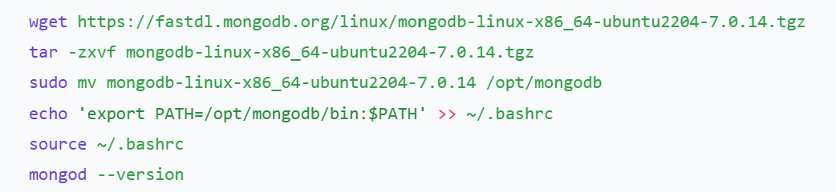

创建自定义数据目录和日志目录：
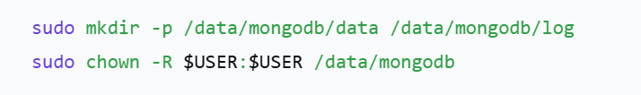

启动服务：
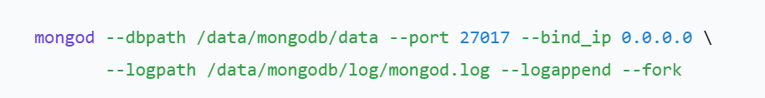

确认日志出现：
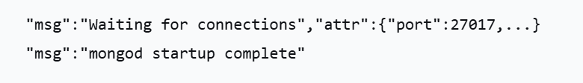

宿主机上的Compass需要连接，放行防火墙：
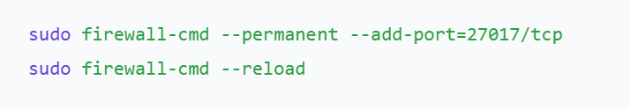

3.2 安装Python依赖
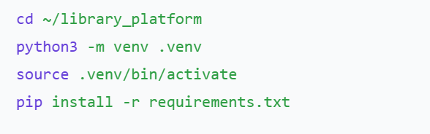

requirements.txt内容为pymongo>=4.0。

3.3 配置连接参数
连接参数集中在mongodb_connect.py顶部：
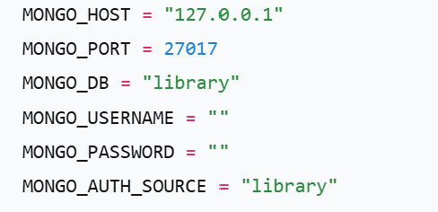

也可以用环境变量覆盖：MONGO_HOST、MONGO_PORT、MONGO_DB、MONGO_USERNAME、MONGO_PASSWORD、MONGO_AUTH_SOURCE。未启用认证时账号密码留空。

3.4 初始化数据库
脚本会依次完成：
创建library数据库和books、readers、borrow_logs、category_stats四个普通集合；
创建固定集合book_logs、时间序列集合borrow_logs、视图book_in_stock；
导入三个txt：第一本用insert_one，其余用insert_many；
创建5个索引；
打印集合类型、选项、文档数量和验收结论。
正常结果应包含：

books | 20条 | OK
readers | 16条 | OK
borrow_logs | 66条 | OK
book_logs | type=collection | options={'capped':True, 'size':1048576,'max':1000}
borrow_logs | type=timeseries | options={'timeseries':{'timeField': 'borrow_date', ...}}
book_in_stock | type=view | options={'viewOn': 'books', ...}
[通过] borrow_logs为时间序列集合
[通过] 视图内stock>0的图书19条

注意：数据集含2023年记录，创建时仍使用任务书要求的63072000秒；导入后脚本会自动collMod到315360000秒（10 年），避免TTL删除历史数据。如果确实要保持2年，可加--keep-ttl，但旧数据可能在一分钟内被清理。
如果数据被改乱，执行：


只会清空6个业务集合，不会删除数据库账号；初始化完成后可重新导入。

3.5 自检


该脚本执行Q1—Q16和A1—A9，打印结果条数；A9会写category_stats。预期：

查询 | 结果
Q1 定价 >80 | 7
Q2 库存 <10 | 8
Q3 ISBN 精确查找 | 1
Q4 email 为空 | 3
Q5 排除人民邮电 | 16
Q6 计算机或经济管理 | 10
Q7 评分 >4.0 且计算机 | 7
Q8 评分 <3.5 或库存 0 | 1
Q9 书名含 Python | 1
Q10 编程+入门标签 | 1
Q11 恰好 3 个标签 | 12
Q12 存在 tags | 17
Q13 _id 为字符串 | 1
Q14 评分前 5 | 5 条
Q16 类别清单 | 5 个

A1为5组：计算机7本/均分 4.50/库存82；文学5/4.70/79；数学3/4.67/48；经济管理3/4.20/31；外语2/4.35/19。A6为2023年20次、2024年28次、2025 年18次。A9写入5条。

3.6 运行程序

程序启动后打印连接状态和四个集合的文档总数，菜单共18项，覆盖检索、统计、新增、更新、删除、借阅、归还、逾期、状态汇总和退出。主要功能：
- 组合检索、ISBN 查询、评分排行、热门排行；
- 新增图书、调整库存、按类别打折、删除图书；
- 读者查询、学院统计、等级分布；
- 借阅登记、归还处理、逾期查询；
- 分类统计、借阅趋势、活跃读者、学院排行、$merge 落库；
- 借阅状态汇总和最近流水。
- 查询无结果时会给出明确提示；每次数据变更会打印受影响文档数；退出时关闭数据库连接。
借阅会插入“借出”流水，库存减1、累计借阅次数加1；归还时因为 borrow_logs是时间序列集合，不能对单条文档执行updateOne，程序采用“删除原借出流水 + 插入已归还流水”的方式，并把库存加1。

3.7 创建账号并启用认证
先在不带--auth的状态下创建账号：


会创建admin（root，admin 库）、libReader（read，library库）、libWriter（readWrite + dbAdmin，library库）。密码按提示输入，建议只用字母和数字。
停掉mongod，再带--auth重启：
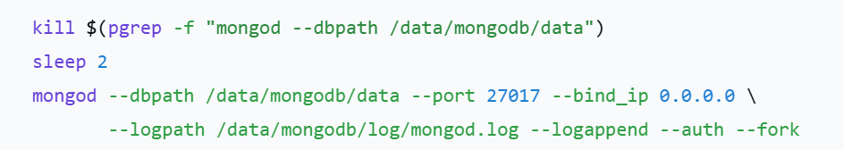

验证只读账号：

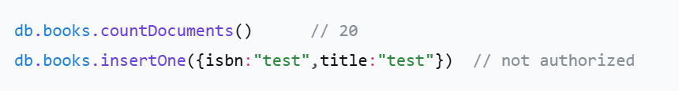

验证读写账号：
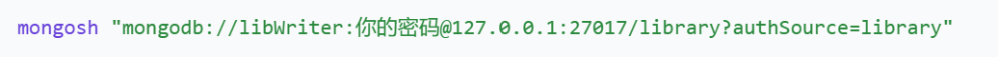
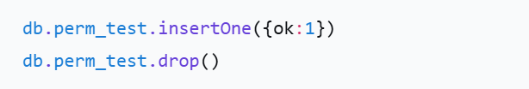

启用认证后，Python程序需要设置：
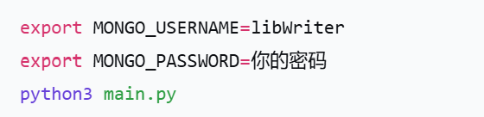

3.8 Compass验收与导出
Compass安装在宿主机，连接 mongodb://虚拟机IP:27017；如果宿主机和虚拟机网络不通，在Xshell中配置本地转发（27018 → 虚拟机 127.0.0.1:27017），Compass 连接mongodb://127.0.0.1:27018。启用认证后连接串加账号：

在 Compass 中：
- borrow_logs显示 TIME-SERIES，book_in_stock显示VIEW；
- book_logs的capped 属性用Compass内置shell的两条db.命令验证，分别是：db.getCollectionInfos({name:"book_logs"})和
db.book_logs.stats()
- 核对Q1=7、Q2=8、Q7=7、Q14=5、A1=5 组、视图=19；
- 导出category_stats和books为JSON。

- 问题与核对
  - 常见问题

现象 | 原因与解决
Connection refused/连接超时 | mongod没启动、端口不是27017、--bind_ip没写 0.0.0.0，或 firewall没放行
Authentication failed | 密码不对、账号没建、authSource写错；确认账号建在library库
not authorized | 正在用libReader做写操作，属于预期结果
时间序列更新报错 | 时间序列集合不支持单条更新；归还是“删除 + 插入”，不要用updateOne
数据变少、借阅趋势只剩两年 | TTL清理；重新初始化后脚本会放宽到10年
重复ISBN插入失败 | 唯一索引生效；重置数据用init_database.py --force
No module named pymongo | 没装依赖；pip install pymongo 或用虚拟环境
Compass 看不到 CAPPED 徽章 | Compass 1.53不显示capped徽章，用 getCollectionInfos/stats 验证
退格键出现 ^H | 终端erase设置不匹配；stty erase ^H 或调整 SSH 客户端退格键
Address already in use | 已有mongod占用27017；先停掉旧进程再启动

  - 验收标准
- Books 20条、readers 16条、borrow_logs 66条（U/D后52条）；
- book_logs为capped，borrow_logs为 timeseries，book_in_stock 为view；
- books有5个业务索引（加 _id 共6个）；
- Q1—Q16结果与上表一致；
- A1—A9输出正常，category_stats 5条；
- libReader可读不可写，libWriter可读写；
- Compass能核对 Q1/Q2/Q7/Q14/A1/视图并导出两个JSON。

  - 设计说明
- 时间序列集合的更新限制：borrow_logs没有metaField，MongoDB不允许单条更新；归还采用删除+插入，库存用updateMany 更新；
- TTL与历史数据：创建时用63072000，导入后collMod 到315360000，保留任务书参数的同时保护2023—2024年数据；
- 执行顺序：先做Q/A查询和统计截图，再执行U/D；U1/U2会改变库存和价格，D1/D2会减少借阅流水；任务五的统计因此以最终数据为准。

